

**Токарный станок с ЧПУ Apollo**



ния технического обслуживания

**Технические характеристики:**

|  |  |  |
| --- | --- | --- |
| **Описание** | **Ед.изм.** | **Apollo** |
| **Система управления** |  | Fanuc 0I-Mate-TD / Siemens 828D Basic T |
| **ВОЗМОЖНОСТИ** |  |  |
| Устанавливаемый диаметр над станиной | мм | 425 |
| Расстояние между центрами | мм | 225 |
| Максимальный диаметр точения | мм | 190 |
| Обрабатываемый диаметр между центрами | мм | 165 |
| Максимальная длина точения | мм | 200 |
| **ШПИНДЕЛЬ** |  |  |
| Конус шпинделя |  | Плоский Ø110 |
| Сквозное отверстие шпинделя | мм | 36 |
| Отверстие переднего подшипника | мм | 60 |
| Наибольший диаметр прутка | мм | 25 |
| Максимальная скорость шпинделя | мм | 4000 |
| Мощность двигателя шпинделя (15 мин.) | кВт | 5.5 |
| Мощность двигателя шпинделя (непр.работа) | кВт | 3.7 |
| Скорость при полной мощности | об/мин. | 1000-3000 |
| Стандартный размер патрона | мм | 135 |
| **ОСИ** |  |  |
| Тип направляющих |  | Линейные направляющие качения |
| Расстояние перемещения по оси Х | мм | 114 |
| Расстояние перемещения по оси Z | мм | 200 |
| Быстрое перемещение по осям Х и Z | м/мин. | 15 |
| Диаметр и шаг ШВП по оси Х | мм | 25 & 5 |
| Диаметр и шаг ШВП по оси Z | мм | 25 & 5 |
| Крутящий момент на приводе осей Х и Z | Нхм | 2.6 |
| **ИНСТРУМЕНТАЛЬНАЯ ОСНАСТКА** |  |  |
| Максимальное количество инструментов |  | 8 |
| Максимальный диаметр расточной оправки | mm | 25 |
| Сечение державки наружного инструмента | mm | 16х16 |
| **ЗАДНЯЯ БАБКА** |  |  |
| Расстояние перемещения задней бабки | мм | 80 |
| Расстояние перемещения пиноли задней бабки | мм | 120 |
| Диаметр пиноли задней бабки | мм | 50 |
| Конус пиноли |  | MT-4 |
| Тип вращающегося центра задней бабки |  | Add On |
| Наибольшее усилие задней бабки | кгс | 150 |
| Емкость бака СОЖ | л | 60 |
| **ГИДРАВЛИЧЕСКАЯ СИСТЕМА** |  |  |
| Производительность гидравлического насоса | л/мин. | 12 |
| Емкость гидравлического бака | л | 20 |
| Давление в системе | кг/см² | 30 |
| Габариты станка (LxWxH) | мм | 1650х1350х1720 |
| Вес станка (без упаковки) | кг | ~1850 |

**Отличительные особенности станка:**

* Выгодный токарный станок с ЧПУ
* Жесткая станина, расположенная под наклоном, обеспечивает беспрепятственное удаление стружки
* Точные линейные направляющие качения, расположенные по двум осям
* Высокоскоростной шпиндель картриджного типа
* Револьверная головка с возможность поворота в двух направлениях (8-ми позиционная)
* Задняя бабка с пинолью с гидравлическим приводом
* Быстрая скорость перемещения по обеим осям равна 15 м/мин
* Компактность конструкции станка позволяет легко встроить его в гибкую автоматизированную производственную линию
* Удобство проведения технического обслуживания

**Диапазон обработки на станке:**

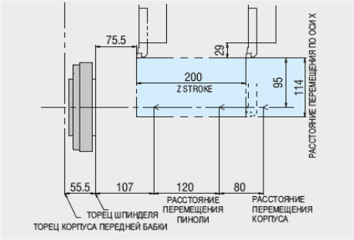

**Схема интерференции:**

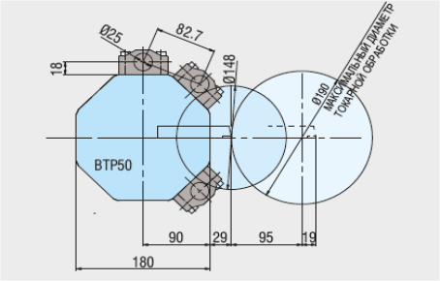

**Общий вид:**

